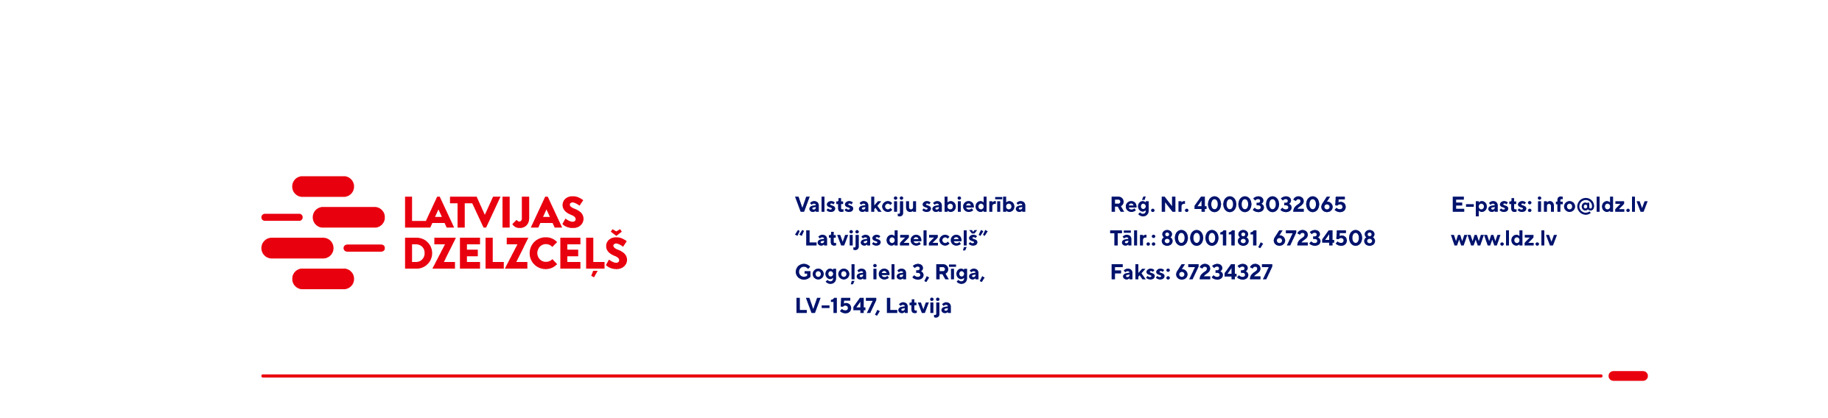

UZAICINĀJUMs komercpiedāvājuma iesniegšanai

Valsts akciju sabiedrības “Latvijas dzelzceļš” Elektrotehniskā pārvalde organizē tirgus izpēti “Signalizācijas, centralizācijas un bloķēšanas (SCB) kabeļu piegāde” (turpmāk – tirgus izpēte) saskaņā ar zemāk pievienoto sarakstu (turpmāk – Iepirkums), tādēļ aicinām Jūs, ieinteresētības gadījumā, iesniegt savu komercpiedāvājumu:

N. P. K. | Nosaukums | Mērvienība | Daudzums piegādes vietās* |  |  | Cena, EUR bez PVN | SUMMA, EUR bez PVN
 |  |  | EPR-1 | EPR-2 | Kopā
1 | Kabelis A-2YF(L)2YB2Y 3x2x0,9 (PENGG) vai analogs | m | 150 |  | 150
2 | Kabelis A-2YF(L)2YB2Y 7x2x0,9 (PENGG) vai analogs | m | 2530 |  | 2530
3 | Kabelis A-2YF(L)2YB2Y 10X2X0,8 (PENGG) vai analogs | m | 140 |  | 140
4 | A-2YF(L)2YB2Y 20X2X0,8 (PENGG) vai analogs | m | 130 | 500 | 630
KOPĀ:

*Piegādes vieta:
EPR-1: | Elektrotehniskās pārvaldes Rīgas reģionālais centrs Krūzes iela 47a, Rīgā;
EPR-2: | Elektrotehniskās pārvaldes Daugavpils reģionālais centrs, 1.Pasažieru ielā 12, Daugavpilī.
Piedāvājumu var iesniegt gan par visu tirgus izpētes priekšmetu kopumā, gan par atsevišķām tās pozīcijām. Lūdzu norādīt, ja komercpiedāvājums ir spēkā piedāvātajām tirgus izpētes pozīcijām kopumā, pretējā gadījumā Pasūtītājs patur tiesības tirgus izpētes rezultātā veikt darījumu par atsevišķām pozīcijām.

Preces piegādes termiņš: 4 (četri) mēneši no līguma noslēgšanas dienas.
Samaksas nosacījumi: apmaksa tiek veikta 30 kalendāro dienu laikā no rēķina saņemšanas dienas.
Piedāvājuma (preču pozīciju) cenā jābūt iekļautiem visiem izdevumiem, atlaidēm, transportēšanas, pārkraušanas un administratīvām izmaksām, t.sk. nodokļiem (izņemot PVN), saskaņā ar Latvijas Republikas tiesību aktiem, apdrošināšanas maksai, u.c.

Lūdzam Jūs līdz 2023.gada 3.maijam atsūtīt komercpiedāvājumu ar paraksttiesīgās personas parakstu uz VAS “Latvijas dzelzceļš” elektroniskā pasta adresi: ep@ldz.lv.

Šīs tirgus izpētes mērķis ir informācijas iegūšana nepieciešamās preces iegādes iespēju apzināšanai un nerada VAS “Latvijas dzelzceļš” pienākumu veikt darījumu par tirgus izpētē noteikto priekšmetu.
Uzaicinājumā minētos personas datus to saņēmējs drīkst apstrādāt tikai saskaņā ar Fizisko personu datu apstrādes likuma prasībām.

